Quạt trần KDK có đèn LED U48FP

|  |  |
| --- | --- |
| [quat-tran-co-den-led-kdk-u48fp](http://www.quatdien.com/wp-content/uploads/2016/03/quat-tran-kdk-u48fp.jpg) | 9.490.000VNĐ   * Hàng chính hãng mới 100%. * Bảo hành quạt 12 tháng, động cơ 36 tháng * Động cơ DC tiết kiệm điện. * Đèn LED 3 chệ đố chiếu sáng. * Chức năng gió tự nhiên 1/f Yuragi. * 9 Cấp độ gió, hẹn giờ 8 giờ. |

Top of Form

* Mô tả

**Tính năng của Quạt trần KDK có đèn LED U48FP:**

[**Quạt trần**](http://www.quatdien.com/q/quat-tran/)**U48FP** là sản phẩm quạt điện cao cấp của thương hiệu KDK đến từ Nhật Bản. Quạt được thiết kế với chất liệu an toàn và có độ bền cao, ngoài ra giữa tâm quạt còn được trang bị bóng đèn LED với nhiều độ sáng khác nhau phù hợp với từng không gian ngôi nhà và ý thích của người sử dụng. Đèn LED với ánh sáng tự nhiên không gây chói, lóa. Giúp giảm thiểu điện năng tiêu thụ với đèn và quạt 2 trong 1, bên cạnh đó còn tăng tính thẩm mỹ cho ngôi nhà với việc đơn giản hóa nội thất, không làm rối mắt.

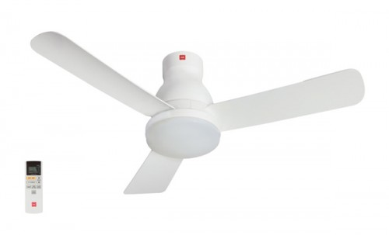

Quạt bảo vệ sức khỏe người sử dụng. Chúng ta cũng biết khi sử dụng quạt có cường độ gió mạnh trong thời gian dài làm ảnh hưởng đến sức khỏe cũng như hệ hô hấp. Hiểu được vấn đề đó, KDK đã trang bị thêm tính năng tạo **gió tự nhiên 1/f Yuragi** nhằm mang lại làn gió mát tự nhiên, nhẹ nhàng cho người sử dụng. Tạo cảm giác thoải mái và thư giản ngay trong ngôi nhà.

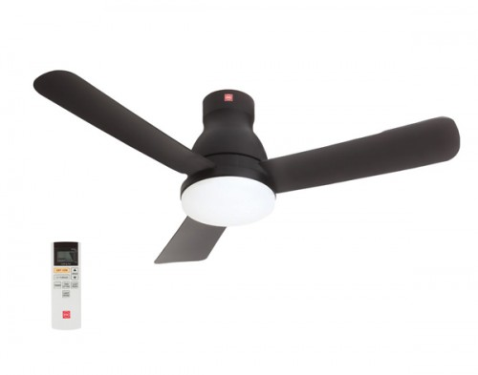

Sản phẩm với **3 lớp bảo vệ** bao gồm công tắc, khóa cánh và dây an toàn. Tránh những sự cố có thể xảy ra trong quá trình sử dụng.

[**Quạt trần KDK**](http://www.quatdien.com/q/quat-tran/quat-tran-kdk/)**có đèn LED U48FP** được trang bị động cơ DC tiết kiệm điện mang lại hiệu quả kinh tế cho người tiêu dùng.

**THÔNG SỐ KỸ THUẬT**

|  |  |
| --- | --- |
| Mã hàng | **U48FP** |
| Hãng sản xuất | [**KDK**](http://www.quatdien.com/q/kdk/) |
| Xuất xứ | **Malaysia** |
| Loại | *Quạt trần có đèn LED* |
| Công suất Quạt | 45W |
| Công suất đèn LED | 18W |
| Nguồn điện | 220V/50Hz |
| Sải cánh | 1.2m |
| Lưu lượng gió | 180m/phút – 590ft/phút |
| Số vòng quay | 280 – 200 |
| Cấp độ gió | 9 Cấp độ |
| Màu sắc | Đen, Trắng |
| Trọng lượng | 4,9kg |
| Chiều dài trục nối | 29 |
| Hẹn giờ | 8 giờ |
| Cường độ ánh sáng | Trắng ban ngày (Sáng rực) |
| Điều khiển | Remote với màn hình LCD |
| Vật liệu cánh | Sợi thủy tinh bền bỉ |
| Thiết kế cánh | 3D |
| Bảo hành | 12 tháng, động cơ 36 tháng |
| Vận chuyển | Toàn quốc, miễn phí nội thành HCM |

**THÔNG TIN THƯƠNG HIỆU**

**KDK** – KDK là thương hiệu quạt của Nhật Bản đã có hơn 100 năm phát triển cùng những nỗ lực không ngừng bằng các sản phẩm đột phá cùng chất lượng dịch vụ hoàn hảo và thân thiện với môi trường.

Giao hàng miễn phí trong nội thành HCM.  
Sản phẩm được bảo hành chính hãng 12 tháng tại các trạm bảo hành của KDK.